Анализ влияния общей политической и социально-экономической обстановки на рынок недвижимости
Начиная с 2000 года, Россия укрепила государственную структуру, стабилизировала экономику и финансы, реформировала социальные институты (пенсионную систему, систему медицинского обслуживания, социальной помощи), улучшила социальное положение населения, укрепила обороноспособность. В результате общеэкономического роста в этот период высокими темпами обновлялись основные фонды предприятий и организаций:
- производственные здания и сооружения, парк оборудования и техники:
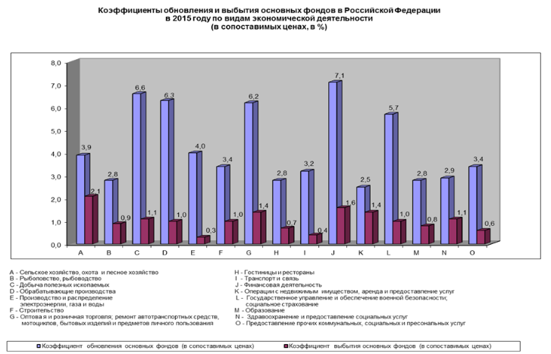
- значительными объёмами росло жилищное строительство:
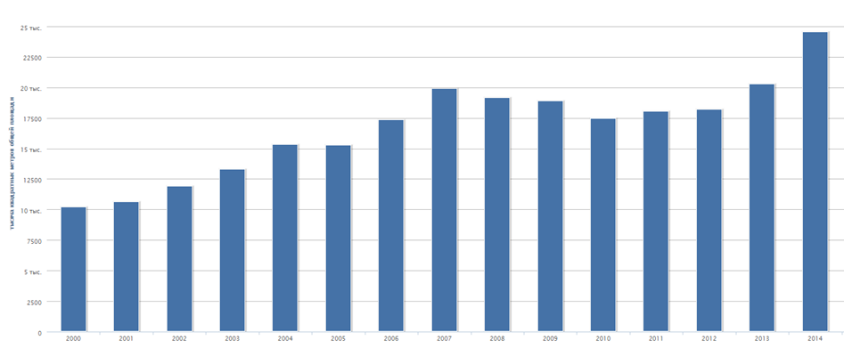
Такое развитие и усиление России нарушает иерархический миропорядок, создаваемый США. Поэтому сегодня в международных отношениях сложилось и усиливается экономическое и политическое противостояние между лидерами Запада (США, Великобритания, Канада, Германия, Франция) и Россией, поддерживаемой Китаем и некоторыми другими странами Азии и Латинской Америки. Это остро проявляется в военных конфликтах на Украине и Ближнем Востоке, в размещении военных баз НАТО и средств ПВО в ближайших и приграничных к России странах, в санкциях против российских компаний, политических и общественных деятелей, в многочисленных попытках Запада дискредитации и изоляции России через подконтрольные международные организации, в том числе спортивные, и СМИ. Параллельно продолжает ухудшаться и общая геополитическая ситуация в мире, усиливается риск войны между США и Северной Кореей, между странами Ближнего Востока в связи с признанием Соединёнными Штатами Иерусалима столицей Израиля.
Несмотря на сокращение с 2015 года доходов Российского бюджета из-за обрушения цен нефти, в условиях мощного внешнего давления в России полным ходом идёт развитие инфраструктуры: авто- и железных дорог, магистральных коммуникаций, строительство энергетических объектов. Развиваются коммерческие отношения с компаниями Западной Европы, Китая, Турции, Японии, Индии, Ирана, многих других стран, увеличивается оборот внешней торговли с положительным сальдо, внедряются альтернативные западным формы международных расчётов. Строятся крупнейшие в мире газопроводы в Европу, Китай, Турцию. С Китаем и Ираном прорабатывается создание крупнейших транспортных артерий через территорию России в Европу: с востока на запад, с юга на север.
Основные экономические показатели Российской Федерации
Индекс ВВП по итогам 2017 года относительно 2016 г. составил 101,5%.
Промышленное производство в 2017 году по сравнению с 2016 годом возросло на 1,0%.
Введено в эксплуатацию общей площади жилых зданий 103,5 млн. кв.м. (103,4 в 2016г.), нежилых 29,6 млн. кв.м. (-8,6%). Средняя стоимость строительства квартир в РФ в 2017 году составила 41340 руб./кв.м. общей площади жилых помещений.
Инфляция по итогам января 2018 г. к январю 2017 г. составила 2,2%.
Реальная среднемесячная заработная плата работников организаций за период январь – декабрь 2017г. повысилась на 3,4% по сравнению с аналогичным периодом прошлого года.
Сальдированный финансовый результат (прибыль минус убыток) организаций (без субъектов малого предпринимательства, банков, страховых организаций и государственных (муниципальных) учреждений) в действующих ценах по итогам январь-ноябрь 2017 г. составил +9414,6 млрд. руб.
Привлечённые банками Средства организаций и физических лиц (счета, банковские депозиты и вклады) в рублях, иностранной валюте и драгоценных металлах на 01.01.2018 г. составили 55,1 трлн.руб. (+10%).
Объём предоставленных кредитов в рублях и иностранной валюте на 01.01.2018 года: организациям и предпринимателям - 38,4 трлн. руб. (+7,9% по сравнению с 01.01.2017г.), (просроченная задолженность 5,2%), физическим лицам - 9,2 трлн. руб. (+27,7%), (просроченная задолженность составила 9,2%), из них ипотечных жилищных кредитов – 2,02 трлн. руб. (+37%) по средневзвешенной ставке 9,8% годовых.
Ключевая ставка, установленная Центральным банком России с 12.02.2018г., составляет 7,5% годовых.
Международные резервы Российской Федерации на 09.02.2018 составили 447,4 млрд долл. США (+14,5% по сравнению с аналогичным периодом прошлого года).
Государственные целевые программы. На 01.02.2017 года в России реализуется 41 государственная программа по пяти основным направлениям: социального, экономического, государственного, регионального и оборонного развития в сумме 7,369 трлн. рублей: Новое качество жизни – 3144,7 млрд. руб., инновационное развитие и модернизация экономики – 1919,2 млрд. руб., эффективное государство – 1529,4 млрд. руб., сбалансированное региональное развитие – 777,8 млрд. руб.

Выводы и перспективы российской экономики
Из приведённых статистических данных видим, что рост ВВП оказался ниже прогнозного и составил лишь 1,5%. «Потянули» вниз: снижение объёмов строительства и производство стройматериалов (кирпич, бетонные изделия, фанера, стекло и др.).
Все ключевые экономические показатели России показывают динамику роста: сокращение производства невостребованных рынком товаров компенсируется высокими темпами развития дефицитных отраслей и производств. Тем самым корректируется, улучшается отраслевая структура экономики. На структурные реформы направлены и исполняются федеральные целевые программы. Восстанавливается спрос, что приведёт к дальнейшему росту всех отраслей экономики и доходов бизнеса и населения.
Положительный тренд общеэкономических показателей 2016 – 2017 гг. и опережающие темпы роста важнейших отраслей, в основе которых лежит комплексный государственный подход и контроль, позволяют надеяться на дальнейшем экономический рост ВВП в размере 2-2,5 % за 2018 год.
В стабильных условиях экономического роста неизбежно будут расти доходы госбюджета, бизнеса и населения, а с ними - расти и развиваться рынок недвижимости наряду с развитием связанных с рынком отраслей (строительной, производства стройматериалов, ипотечного кредитования, посреднических услуг).

Источники информации:
- http://www.gks.ru/,
- http://www.cbr.ru/,
- https://news.yandex.ru/quotes/1006.html.

Анализ подготовлен специалистами СтатРиелт и основан на последних официальных данных по состоянию на 10.02.2018 года.
Анализ может быть использован подписчиками как частично от имени подписчиков, так и полностью со ссылкой на СтатРиелт.

